Crear voice model RVC

La Conversión de Voz Basada en Recuperación (RVC) es una tecnología innovadora que transforma o clona voces mediante métodos como la extracción de características y la síntesis. Con los modelos y aplicaciones de voz de RVC, los usuarios pueden modificar fácilmente una voz de origen para que suene como la voz de destino.

Los modelos RVC, o conversión de voz basada en recuperación, son una tecnología de vanguardia que transforma voces. Utiliza técnicas avanzadas para aprovechar las cualidades únicas de una voz y aplicarlas a otra. Esta tecnología busca lograr que las voces suenen realmente convincentes, lo cual es fundamental para cualquier proyecto de audio.

Obtener el audio del objetivo.
ya sea de un video, transformar el video a audio y solo dejar las partes donde el objetivo habla.
Preferencias:
- Alta calidad en el audio
- Eliminar ruidos
- voces de otras personas
- ecos
- Distorsión
ya que la IA utilizará todos estos sonidos para su entrenamiento.

1. Audio de dataSet

1.1. Convertir mp4 a mp3
VLC media player
https://www.videolan.org/vlc/
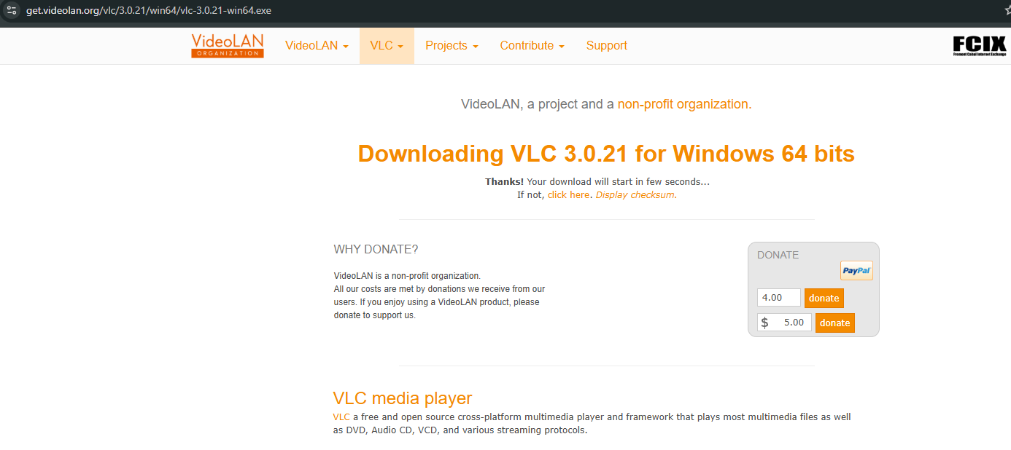

Click en Medio
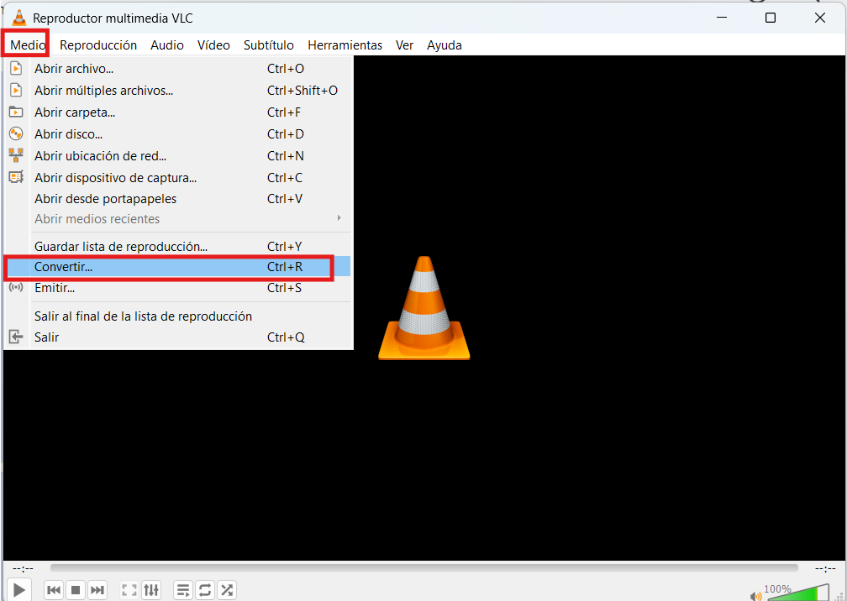

Click en Añadir y buscamos el video, luego click en Convertir/Guardar
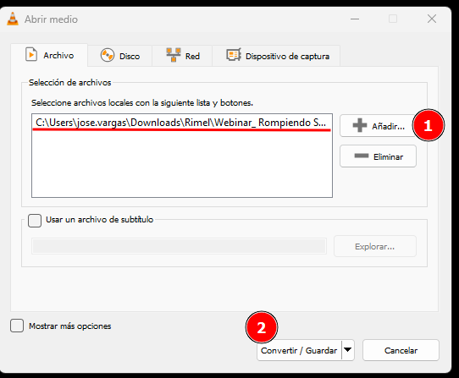
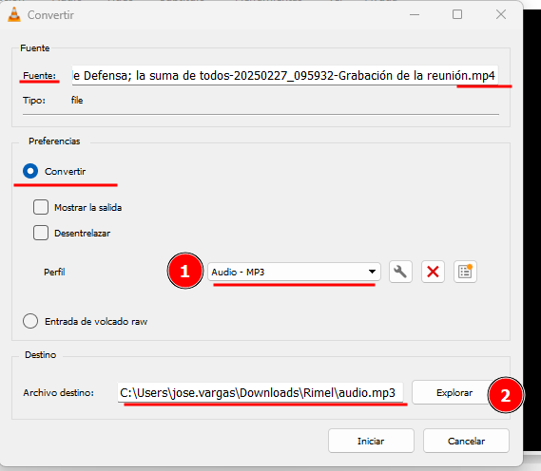

Este será el avances del proceso de conversión
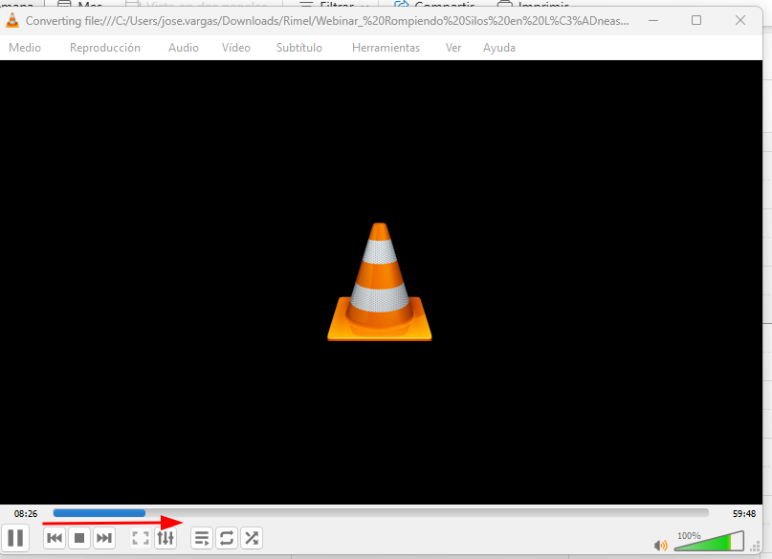

1.2. Recortar Audio - Audacity (obtener un audio solo del objetivo)
Audacity (licencia libre) https://www.audacityteam.org/download/
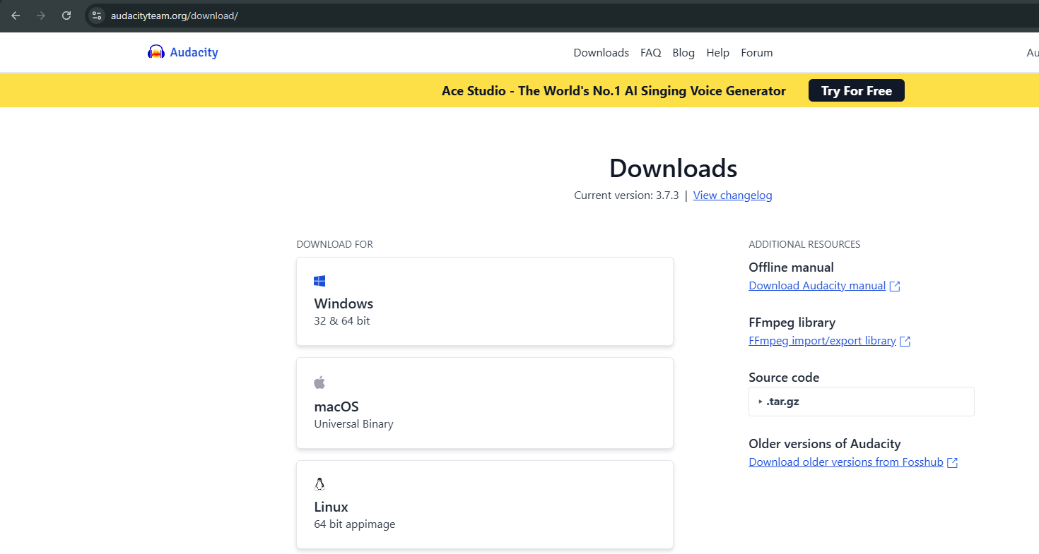
Obtener de 10 a 20 minutos de audio del objetivo.

Con el primero obtuve 18 minutos de rimel
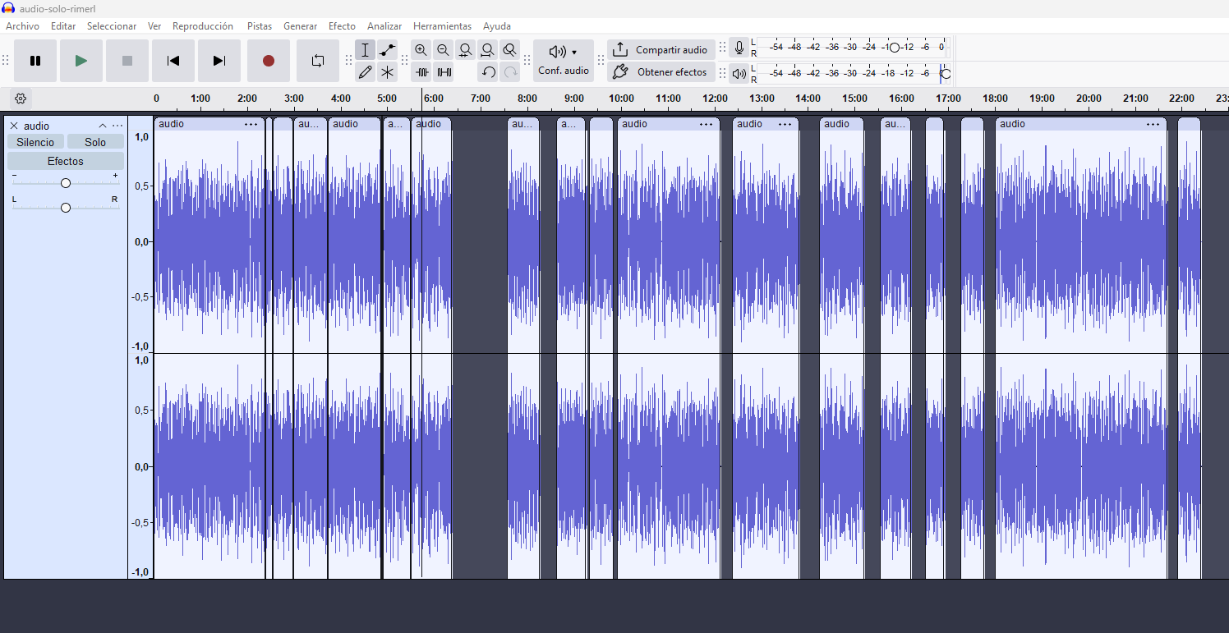

Para separar el audio
Editar / bloques de audio / Dividir
atajo : Ctr + i

Tratamiento de audi - [Normaliza] Graduar o igualar audios diferente a un solo volumen
https://www.youtube.com/watch?v=DP-nFqJTJnQ

Tratamiento de audi - Ordenar audios en uno solo
https://www.youtube.com/watch?v=wdiAO60F9lU

Tratamiento de audi - Quitar musica de fondo
https://www.soundverse.ai/stem-splitter-ai

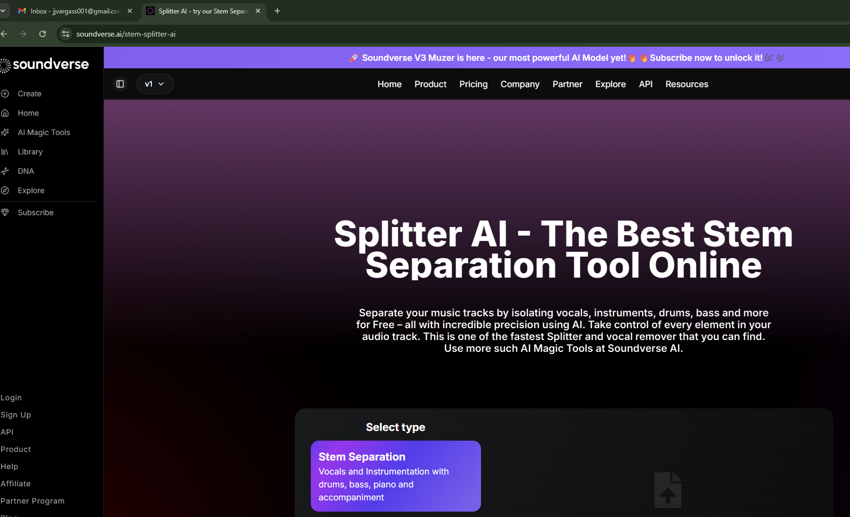

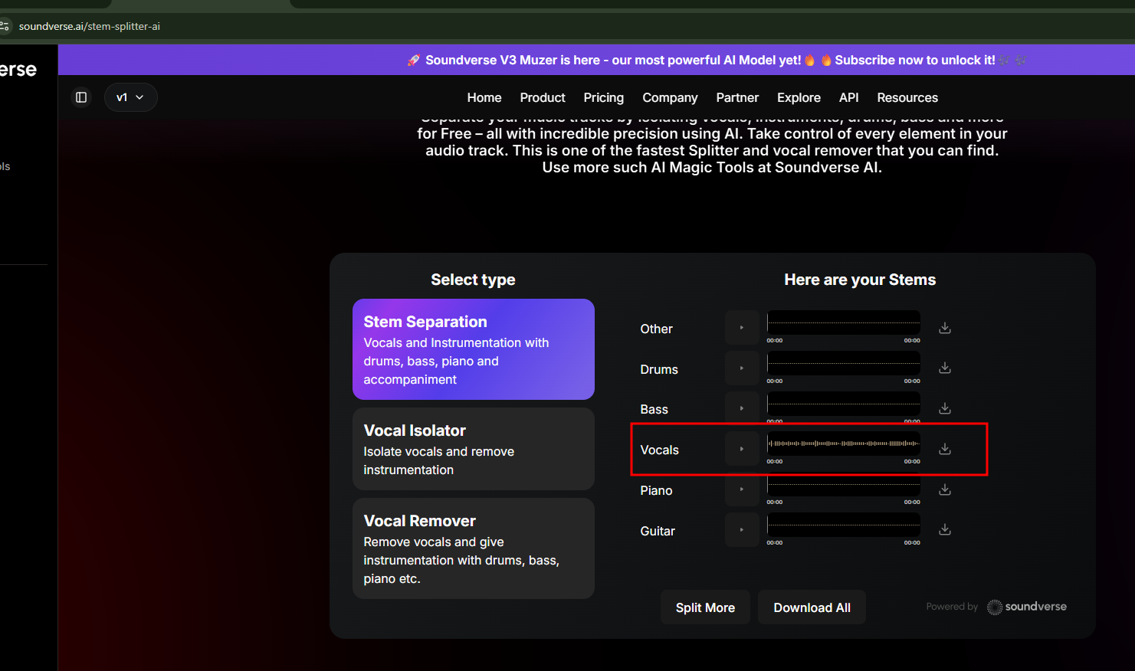

Fuente tutorial: https://www.youtube.com/watch?v=m5ZQVoJa3uQ

1.3. Recortar Audio en fragmentos de 10 a 15 segundos
Esto se hace con una herramientas llamada Free Batch Music Splitter
https://www.fosshub.com/Free-Batch-Music-Splitter.html

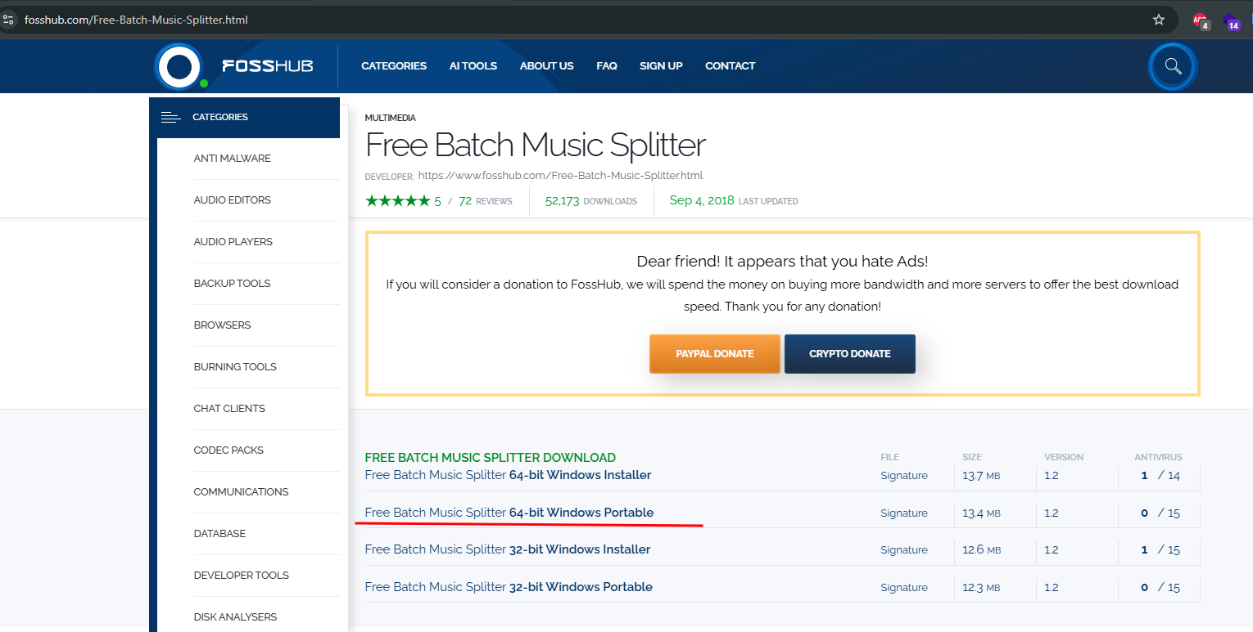

Usar el programa portable, creamos una carpeta para el objetivo
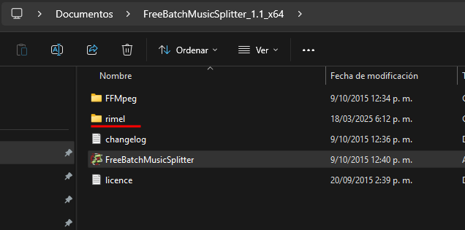

Click a add File y seleccionamos el archivo mp3 del audio objetivo. 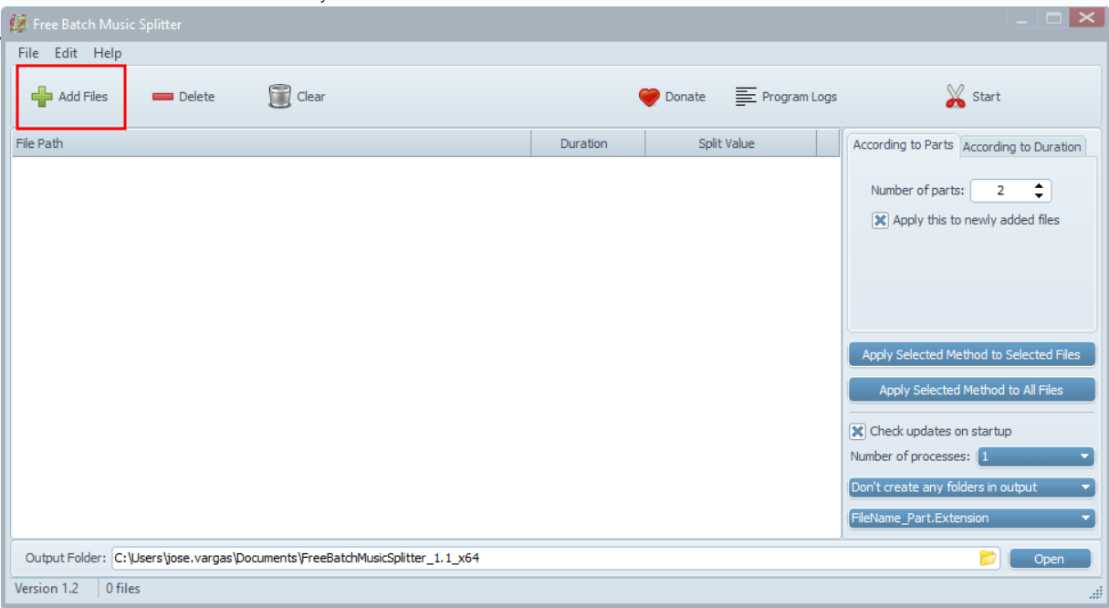

Luego click en According to Duration y especificamos 10 en el campo sconds
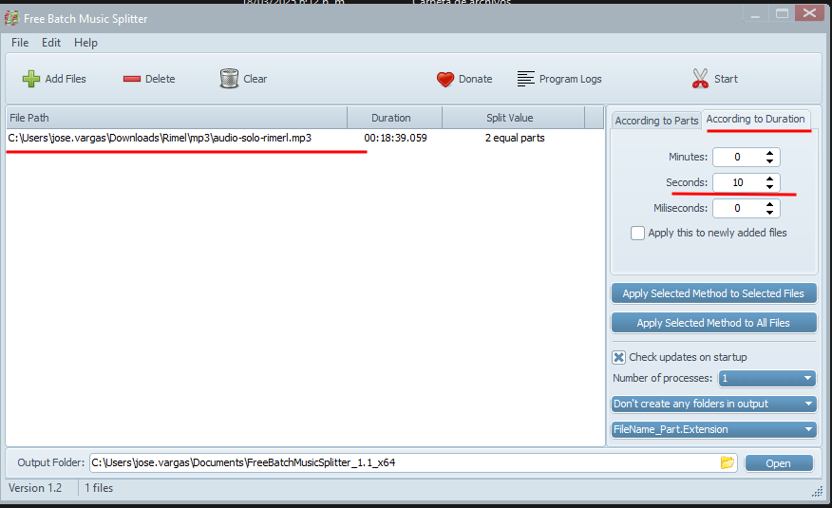

Click en Apply Selected Method to All File
En el campo final la ruta de salida.
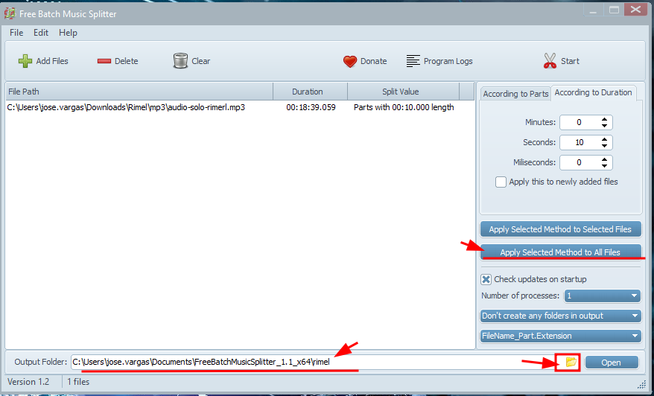

Click en Start
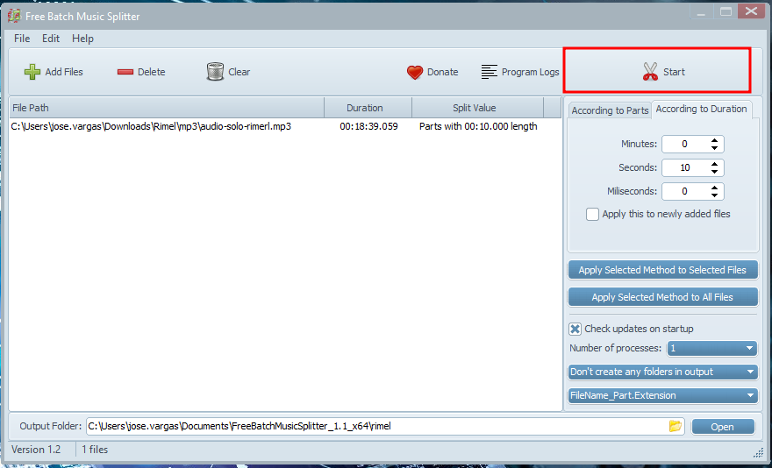

Procesando los recortes
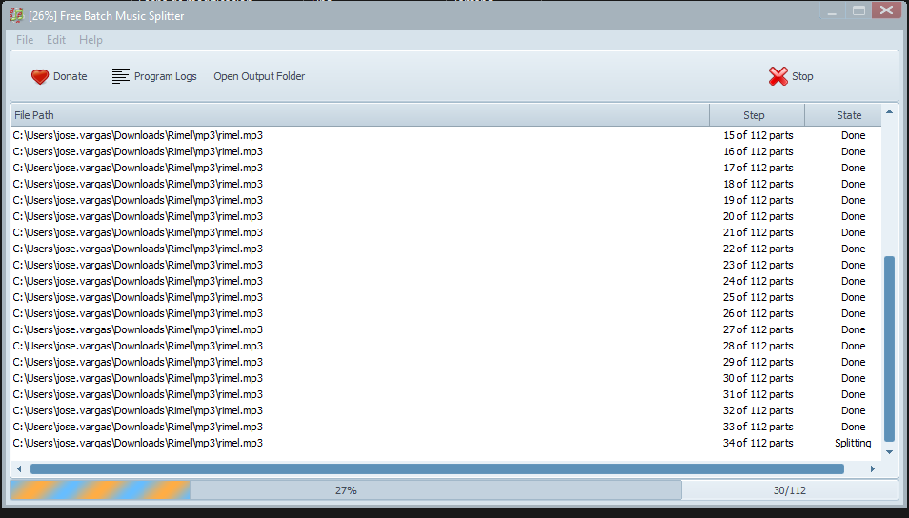

Al dirigirnos a la carpeta emos estos archivos
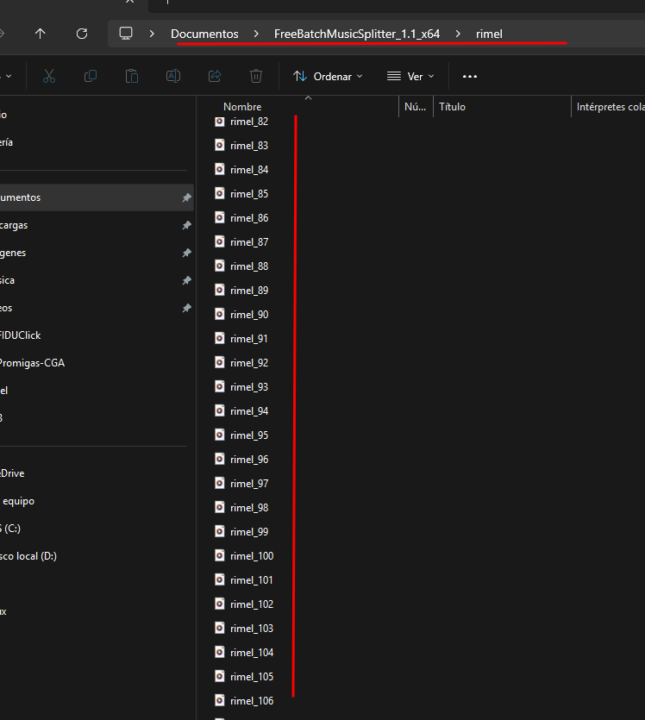

1.4. Crear DataSet
Nos dirigimos a la carpeta donde están los fragmentos de audio separados,
Los seleccionamos todos
Click derecho / Enviar A / Carpeta Comprimida Zip
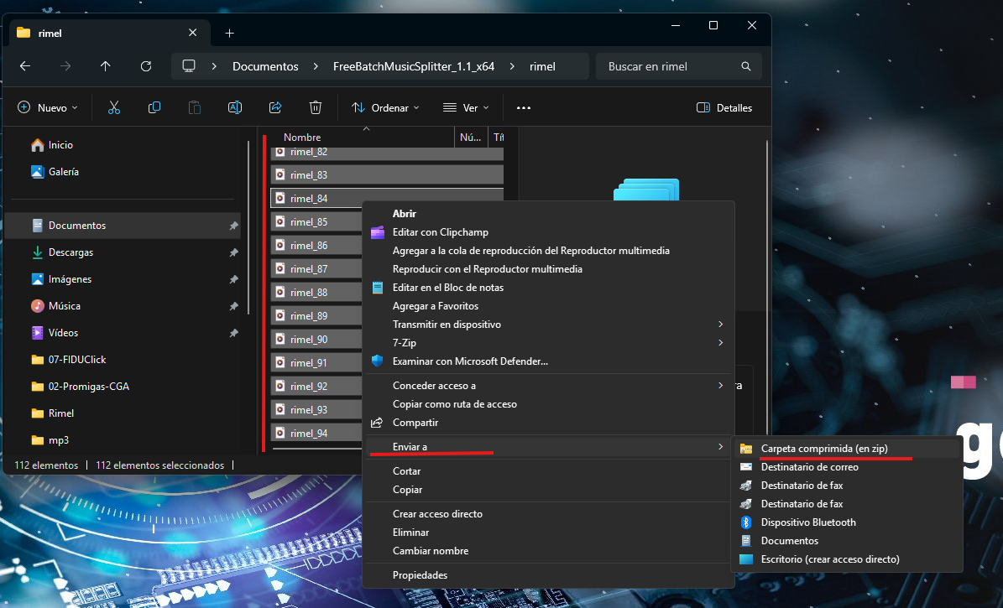

Le damos el nombre ejemplo: rimelDataset
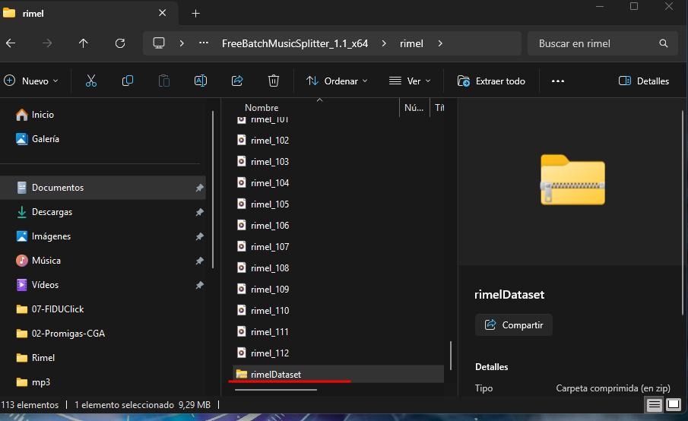

Con este dataset entrenas a la Inteligencia artificial.

2. Entrenamiento de IA

crear un voice model rvc

2.1 crear cuenta de google

2.2 Google Colab
Colab es un servicio alojado de Jupyter Notebook que no requiere configuración y ofrece acceso gratuito a recursos informáticos, como GPU y TPU. Colab es especialmente adecuado para el aprendizaje automático, la ciencia de datos y la educación.

Google Colab es un servicio de Jupyter Notebooks, una plataforma web de Google que permite a los usuarios escribir y ejecutar código Python, principalmente para tareas de aprendizaje automático, ciencia de datos y educación, sin necesidad de configuración local. Ofrece acceso gratuito a recursos de cómputo como GPUs y TPUs, facilitando el trabajo con grandes conjuntos de datos y modelos complejos.

https://colab.research.google.com/drive/1XIPCP9ken63S7M6b5ui1b36Cs17sP-NS?usp=sharing

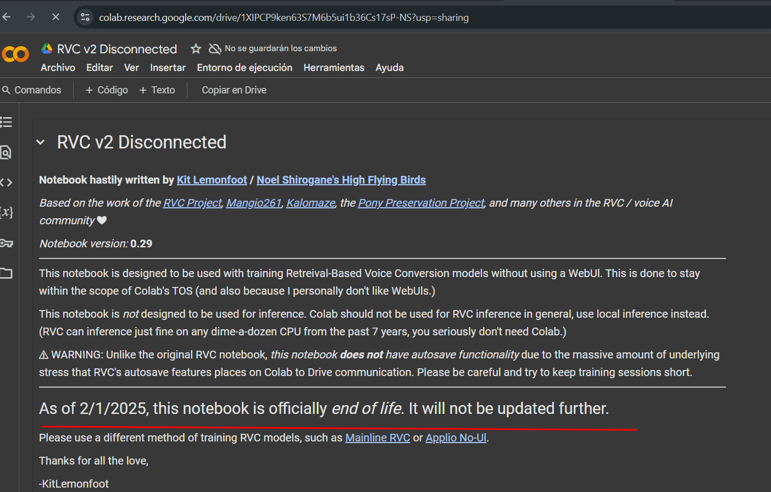

Solución del error:
https://github.com/RVC-Project/Retrieval-based-Voice-Conversion-WebUI/issues/2676

https://github.com/RVC-Project/Retrieval-based-Voice-Conversion-WebUI/issues/2676

!pip install faiss-cpu
!sudo apt-get update
!sudo apt-get install python3.10 python3.10-distutils python3.10-dev -y
!sudo update-alternatives --install "/usr/bin/python3" python3 "/usr/bin/python3.10" 1
!sudo update-alternatives --set python3 /usr/bin/python3.10
!sudo apt-get install python3-pip -y

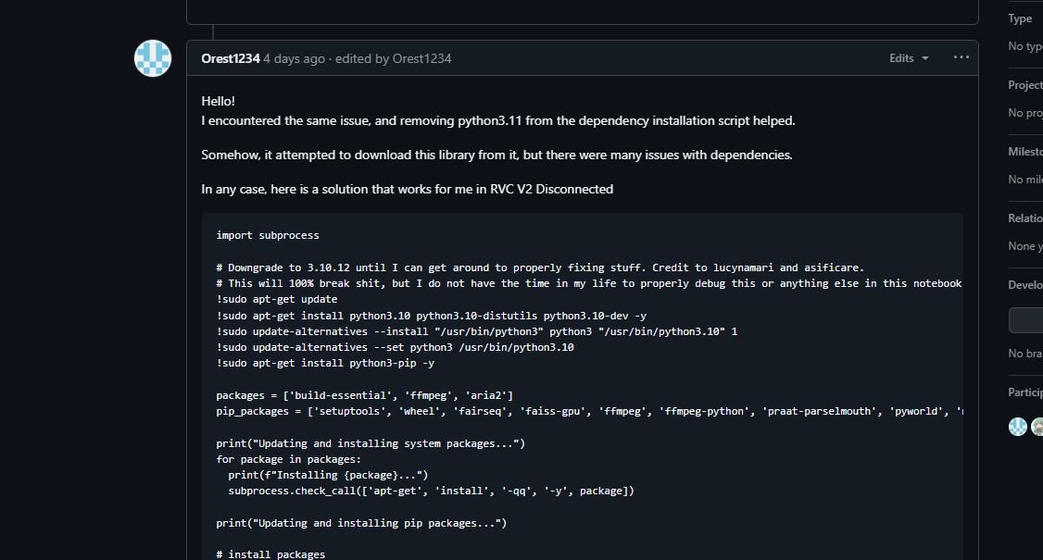

Solución del error index training.
En una celda antes de ejecutar el Index Training, instala el paquete FAISS compatible con tu entorno (CPU o GPU):
!pip install faiss-gpu

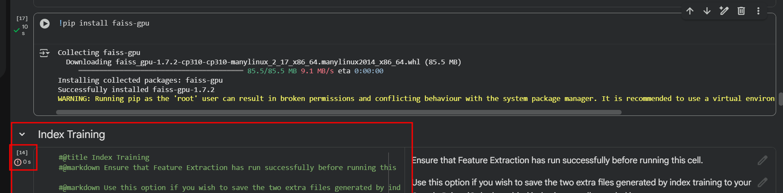

Están bloqueando los repos Colab, se debe hacer de forma local
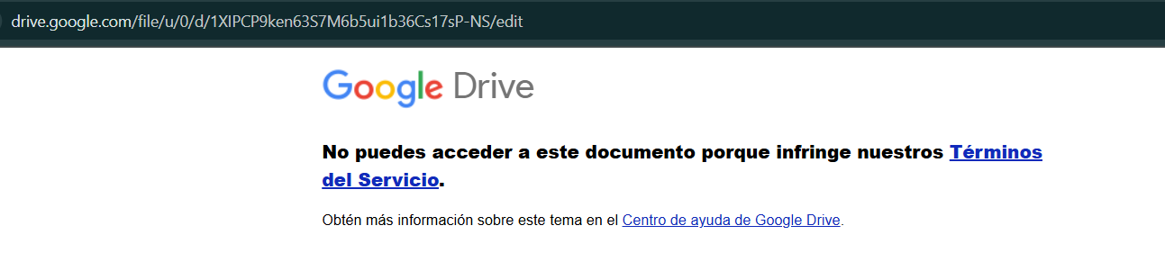
link repo fuentes colab: https://github.com/MedicDoesStuff/RVC-Disconnected/tree/main?tab=readme-ov-file
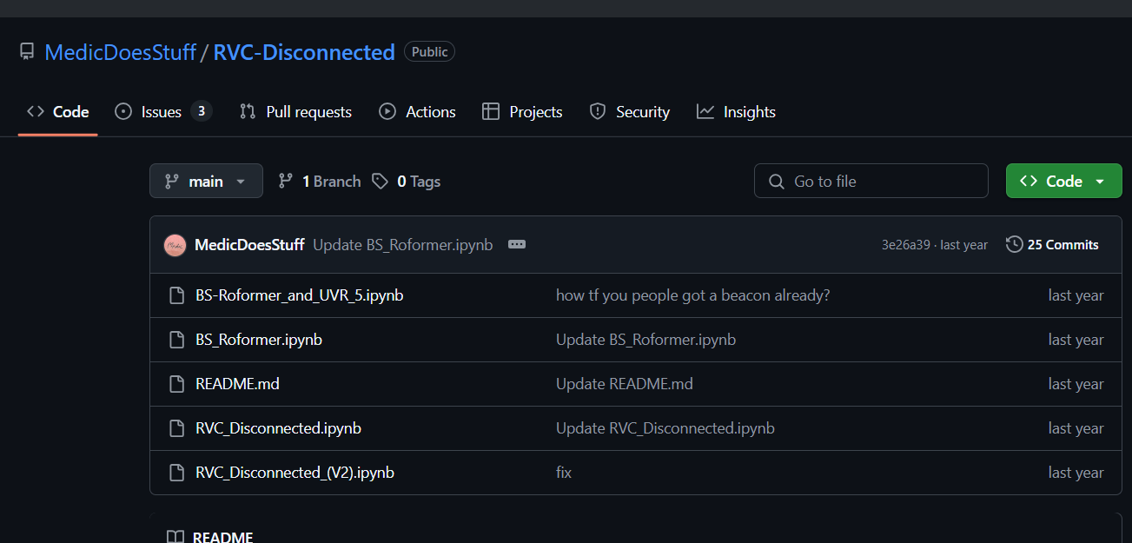

Fuentes

Crear DataSet
https://www.youtube.com/watch?v=zh5yExGeXb0

Google Colab
Es la actualización del video de crear DataSet pero con el colab actualizado.
https://www.youtube.com/watch?v=PcUZCAU_MCE

